SURAT PERNYATAAN

Saya,yang bertanda tangan di bawah ini:
Nama : Crifianny Praysilia Wenas
NIP/NIK : 7171095002970002
Pekerjaan : Belum Bekerja
Alamat : Malalayang I Timur Ling VI Kota Manado
No WA/phone: 08979367823

Menyatakan bahwa artikel saya yang berjudul:
Hubungan antara Pengetahuan Gizi, Pola Konsumsi, dan Aktivitas Fisik dengan Body Image pada Mahasiswa Peminatan Geotermal Jurusan Fisika Fakultas MIPA Universitas Negeri Manado di Masa Pandemi COVID-19 merupakan artikel asli tulisan/penelitian saya dan belum pernah dipublikasi atau sedang diproses untuk publikasi di media apapun.
Pernyataan ini saya buat dengan sesungguhnya dan bila di kemudian hari terdapat penyimpangan dan ketidakbenaran dalam pernyataan ini, saya bersedia untuk menerima sanksi akademik serta sanksi lainnya sesuai dengan norma dan aturan yang berlaku.

Manado, 26 Januari 2022
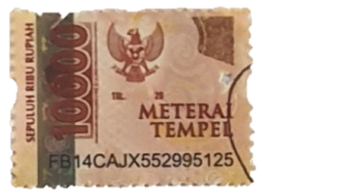
Yang membuat pernyataan,

Crifianny Praysilia Wenas

